Job 1
Vous êtes à l’essai comme adjoint au RSSI au “Crédit industriel“, beau début !
On vous teste sur votre maîtrise de la gestion des accès et des privilèges sous Windows. Avant de vous lancer sur le SI opérationnel de la banque, on vous fait travailler sur un SI de test des applications qui ressemble en miniature et en VM au grand.
Il ne faut pas que les employés accèdent à toutes ces informations. Le DG vous demande de monter un annuaire basé sur un système d’autorisations sélectif en fonction des métiers, des types de comptes et opérations.

L'activité est structurée comme suit :
● Les guichetiers font des opérations de guichet et d’accueil.
Catégorie A : Aucune action de création dans le dossier versement, ils transmettent des
flux, mais n'interviennent pas dessus.
● Les conseillers clientèle privés.
Catégorie B : Ils peuvent effectuer toutes les opérations jusqu'à 10 000 euros appelés
aussi “Versement - petit”
● Les gestionnaires et conseillers de clientèle professionnelle.
Catégorie C : Ils peuvent effectuer toutes les opérations jusqu'à 10 000 euros, ils peuvent aussi accéder au versement de plus de 100 000 euros, mais doivent demander une autorisation pour en créer un nouveau.
● Le personnel dirigeant (Directeurs d’agence, DRH, experts-comptables et dirigeants).
Catégorie D : ils peuvent effectuer toutes les opérations.
Les clients de la banque ont accès en lecture sur leur compte.
Les informaticiens et les prestataires peuvent lire et exécuter sur tous les systèmes, mais pas écrire.

Les chefs de projet métier peuvent modifier des données dans les applications à volonté.
À l’aide d’une matrice, d’un diagramme (UML si vous voulez) ou d’un autre instrument, traduisez ces permissions de groupes et placez-les dans les groupes adaptés à leur niveau de droits.

INSTALLER LE SERVEUR WINDOWS :

ouvrir le serveur VM dans le dossier

ouvrir les paramètres de la VM et modifier le paramètre est bien « bride » au lieu de NAT

Attention : il est préférable de renommer la machine pour la trouver plus facilement dans le réseau : dans paramètres – a propos après ouverture de la VM serveur

ouvrir le serveur et gérer – ajout de roles et de fonctionnalités :
cocher Services AD DS
Attention à la fin de l’installation : cocher « promouvoir en contrôleur de domaines » dans le point d’exclamation jaune qui se trouve en haut de la fenêtre

Job 2
Après cette étape de conception, on passe aux choses concrètes.
Il faut installer Windows Server et implémenter les utilisateurs suivants en fonction des droits et
des rôles que vous avez définis au préalable.
Utilisateurs internes :
❏ Amélie Lotte & Arthur Neutron : Catégorie A
❏ Bob Voulet et Bruno Desange : Catégorie B
❏ Céline Stoner et Cyril Potet : Catégorie C
❏ Dorian Matias : Catégorie D
❏ Bernard Taperio : expert-comptable
Utilisateurs externes :
Karim Fed et Césarine Cordonnier sont clients.
Les droits peuvent très bien être visualisés avec des accès en lecture et écriture sur des
dossiers et des fichiers qui représentent les accès de chaque catégorie.

créer l’arborescence : aller dans Outils (en haut) puis (descendre) à Utilisateurs et ordinateurs active directory
créer la racine de la nouvelle forêt et la nommer
créer ici les users et les groupes de l’arborescence
dans le C du serveur créer les dossiers partagés
pour attribuer les droits aux groupes ou aux personnes aller dans le dossier puis clique droit – propriétés – sécurité
choisir les droits et les groupes
valider
ne pas oublier de partager le dossier !

Après quoi il est possible de se connecter en tant qu’user sur la VM pour vérifier qu’on accède bien aux dossiers
il faut d’abord installer une VM client sous windows puis la connecter au reseau du serveur

pour pouvoir faire des copier coller dans la VM il est important d’aller dans
Player – Manage – installer VM TOOLS

Créer la deuxième VM en la réouvrant VMWARE puis ouvrir Win 10 Client
Nommer l’ordi pour le différencier du modèle ouvert dans les paramètres de la VM

après avoir créé ce client il faut le faire connecter avec le serveur : prendre l’ip adress du serveur (avant)

clique droit sur la boule de connexion internet et
Aller dans
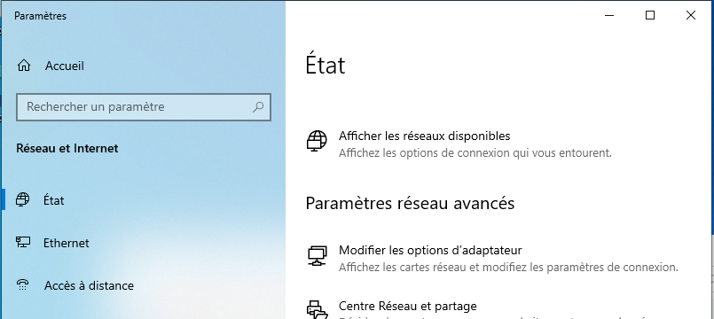

Modifier les options d’adaptateur clique droit propriétés

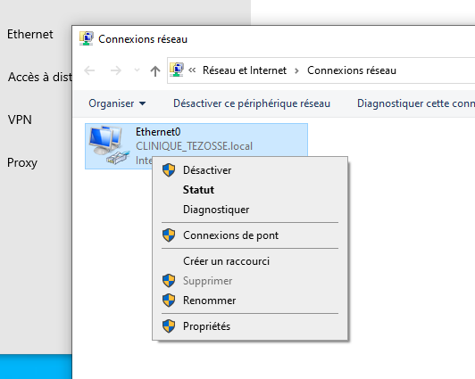
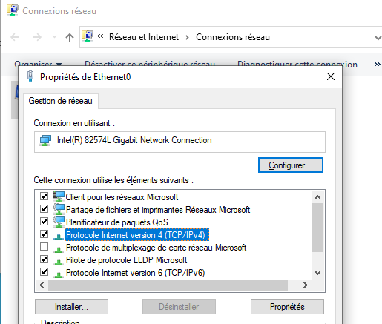

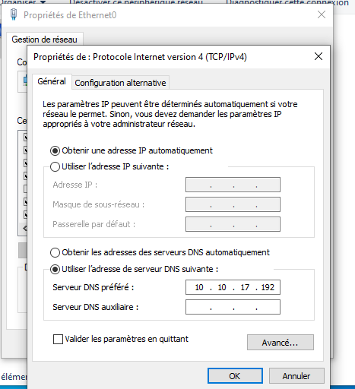

Aller dans le domaine :
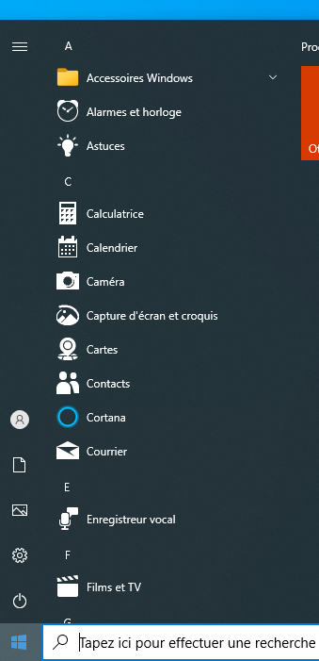
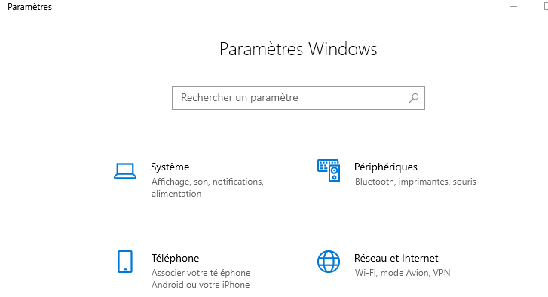

Dans « a propos » tout en bas du menu :

aller dans « renommer ce PC »

se loguer en administrateur

Aller dans « modifier »
puis indiquer le domaine .local :
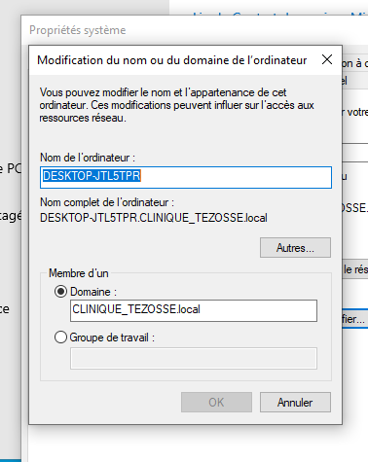

Aller se mettre dans le réseau :

clique droit sur la boule internet en bas à droite et choisir afficher l’état du réseau

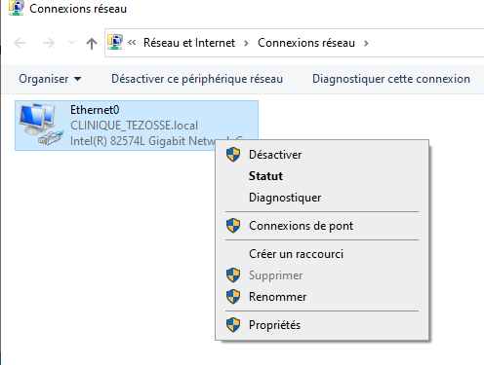

La VM redémarre et on peut se connecter avec un user du domaine

Pour aller plus loin…
Créer les scripts suivants :
- Récupération des comptes inactifs
- Identifications des doublons
- Alerte quand il y a des connexions après certaines heures
- Alerte lorsque plus de 3 modifications sont faites dans une journée sur un fichier

Aller dans Powershell ISE

paramétrer le PowerShell :
executer : Get-ExecutionPolicy

Si les paramètres ne sont pas RemoteSigned faire
Set-ExecutionPolicy RemoteSigned

aller dans Fichier – Nouveau pour ouvrir une page de script
une fois le script créé enregistrer (dans C)

création du premier script : inactivité

$daysInactive = 90
$timeInactive = (Get-Date).AddDays(-$daysInactive)

$inactiveAccounts = Get-ADUser -Filter {Enabled -eq $true -and LastLogonTimeStamp -lt $timeInactive} -Properties LastLogonTimeStamp

if ($inactiveAccounts)
{
foreach ($account in $inactiveAccounts) {
Write-Host "Le compte $($account.Name) est inactif depuis plus de $daysInactive jours."
# Vous pouvez ajouter d'autres actions ici, par exemple, désactiver le compte ou envoyer un e-mail d'alerte.
}
} else {
Write-Host "Il n'y a pas de compte inactif."
}
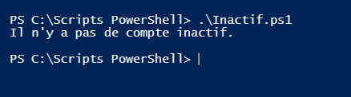

création du script Doublons

$users = Get-ADUser -Filter * -Properties SamAccountName | Group-Object -Property SamAccountName | Where-Object { $_.Count -gt 1 }

if ($users) {
foreach ($user in $users) {
$username = $user.Name
$duplicates = Get-ADUser -Filter {SamAccountName -eq $username} | Select-Object -ExpandProperty DistinguishedName
Write-Host "L'utilisateur $username est en doublon. DistinguishedNames des utilisateurs :"
foreach ($dn in $duplicates) {
Write-Host $dn
}
# Vous pouvez ajouter d'autres actions ici, par exemple, fusionner les comptes ou les supprimer.
}
} else {
Write-Host "Il n'y a pas d'utilisateurs en doublon."
}

